Строительная площадка:
опасности и меры предосторожности

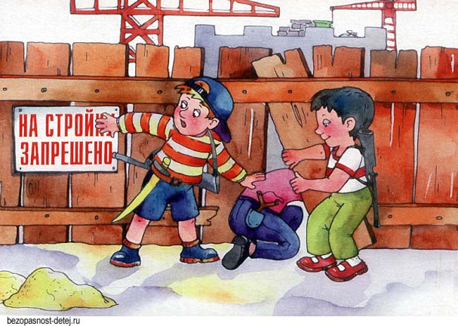

Нельзя играть на стройке!
Молодые поросятки
Поиграть решили в прятки.
Собралась лихая тройка
И тайком пошла на стройку.

Только надпись не напрасна,
Что на стройке быть опасно.

Первый хрюша оступился,
В яму страшную свалился.
А другой с окна упал,
Ноги все переломал.
Током третьего прибило,
Кирпичами завалило.

Нужно помнить хорошо:
ТАМ ИГРАТЬ ЗАПРЕЩЕНО!
Деткам там совсем не место,
Даже взрослым, если честно.

«Спасись сам, говорили древние,
и вокруг тебя спасутся тысячи»

На строительной площадке много опасностей, которые могут привести к травмам или даже смерти. Это одно из самых опасных мест для работы, здесь могут быть открытые ямы, машины, электрооборудование, а иногда причиной травм может стать халатность.
О запрете нахождения детей на строящихся объектах
Внимание!
Строительные объекты, дома подлежащие сносу, аварийные и ветхие строения, водонапорные башни представляют серьезную угрозу для жизни и здоровья человека, особенно детей. Опасные механизмы, осуществляющие работу, строительные конструкции, котлованы, строительный материал, ветхость кровель, балок и т. д. Строительные объекты обычно ограждены и проникать за ограждение, категорически воспрещается, так как травмы, которые получают дети часто стоят им жизни и здоровья, приковывают к инвалидной коляске, лишают подвижности.
Категорически запрещено проникновение в ветхие домовладения, заброшенные дома и водонапорные башни, т. к. они представляют серьезную угрозу для жизни и здоровья людей, детей особенно. Помните, что жизнь и здоровье в ваших руках. Не заходите на строительные объекты и водонапорные башни
Стройка наполнена строительными материалами, которые могут представлять опасность для здоровья людей. Нахождение несовершеннолетних на строящихся или заброшенных объектах приводит к опасности для их жизни и здоровья.
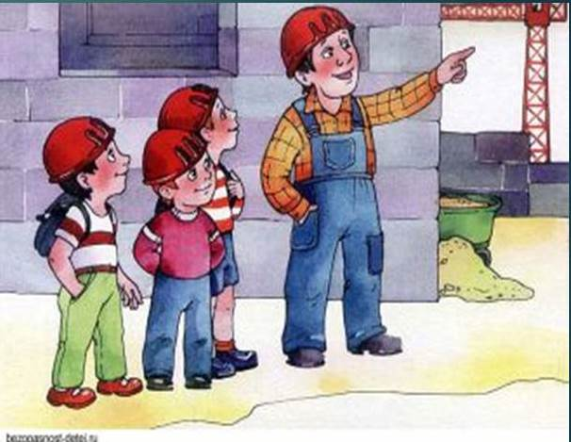Недостроенные пролеты, вырытые котлованы, складированные строительные материалы могут привести к увечью и гибели детей, находящихся на строящихся объектах.
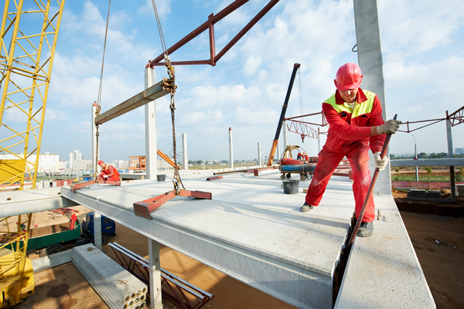
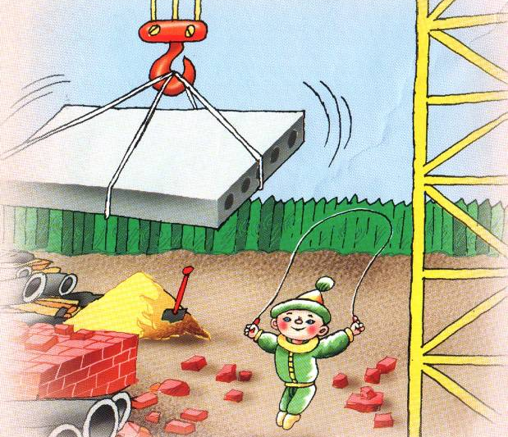

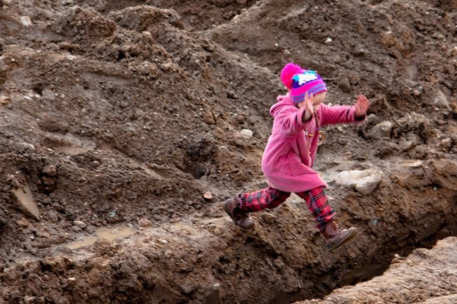
« Не играй на стройплощадке!»
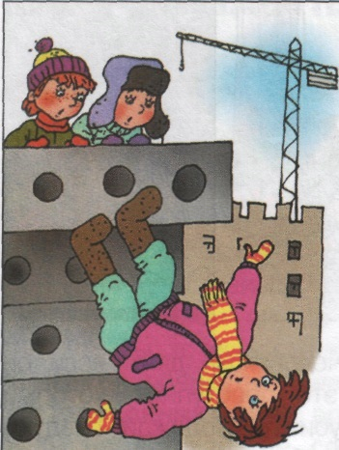
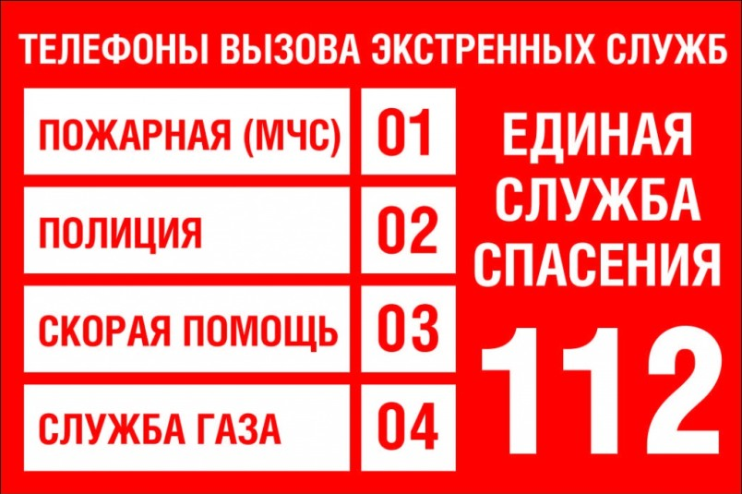

413609
Саратовская область
Озинский район
П. Модин, ул. Советская, д. 2а
Тел. 88457643104
E-mail: detdom_ozn@mail.ru

ГБУ СО «Центр ППМС» п. Модин
Озинского района
Семья «Мечта», Пахомова Анастасия

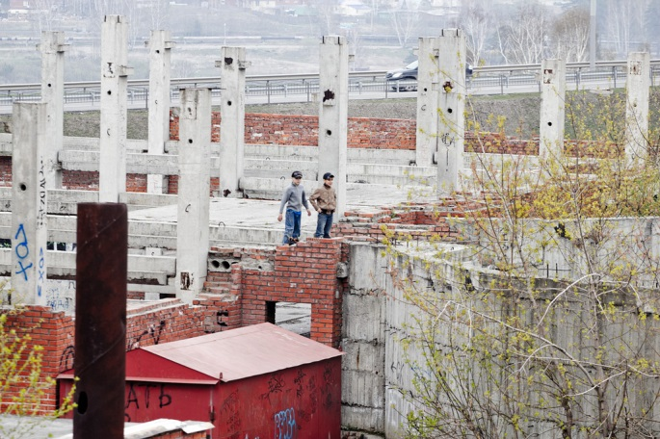

«Строительная площадка: опасности и меры предосторожности»

